http://maps.google.gr/
Μετάβαση σε ένα τόπο
πληκτρολογήστε την πληροφορία ή τη διεύθυνση και πατήστε Enter
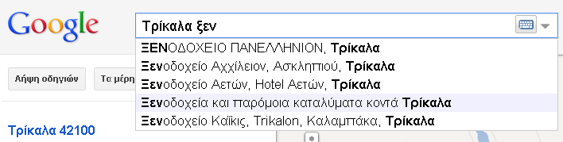
Διαδρομές
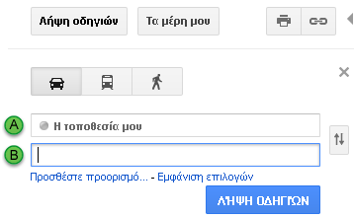
Πατήστε στο λήψη οδηγιών και στα πλαίσια Α, Β τοποθετείστε δύο τοποθεσίες π.χ. τη διεύθυνση του σπιτιού σας (π.χ Ανδρέα Παπανδρέου 139 Καρδίτσα) στο Α και τη Σκιάθο στο Β,
πατήστε Enter ή στο λήψη οδηγιών.
Σαν αποτέλεσμα θα δούμε δεξιά στο χάρτη τη διαδρομή να σχηματίζεται (αποτυπώνεται με μπλε χρώμα ), ενώ στο αριστερό μέρος κάτω από τα Α, Β εμφανίζονται:
οι προτεινόμενες διαδρομές και οι οδηγίες κατεύθυνσης. Επίσης βάζοντας το ποντίκι στη διαδρομή δίνει τη δυνατότητα να αλλάξουμε τη διαδρομή.
Διαχείριση διαδρομής
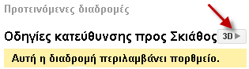
Πατώντας το πλήκτρο 3D μεταβαίνουμε στο Google Earth, εξελίσσεται η διαδρομή την οποία μπορούμε να διακόπτουμε και να συνεχίζουμε με τα χειριστήρια στο κάτω αριστερά μέρος του χάρτη. Επίσης μπορούμε να κάνουμε διπλό κλίκ σε ενδιάμεσους σταθμούς για να μεταφερόμαστε .
Ένας ακόμα τρόπος να μεταφερόμαστε : αριστερό κλίκ πατημένο και σύρσιμο του ποντικιού στην κατεύθυνση που θέλουμε.
Ενώ είναι σταθερή η εικόνα μπορούμε να κάνουμε μεγέθυνση ή σμίκρυνση της διαδρομής , στρέφοντας τη ροδέλα του ποντικιού ή από τα χειριστήρια

Με τα διπλανά εικονίδια η διαδρομή θα γίνει με αυτοκίνητο , δημόσια συγκοινωνία , πορεία
Με το διπλανό εικονίδιο μπορεί να αντιστραφεί η διαδρομή από Σκιάθο προς……

εικονίδιο Pegman
Πατώντας το πλήκτρο 2D μεταβαίνουμε στο Google maps , στα χειριστήρια υπάρχει ένα εικονίδιο-ανθρωπάκι που αν το σύρουμε στο χάρτη (και πριν το αφήσουμε) εμφανίζονται στο χάρτη κουκίδες φωτογραφιών. Το σέρνουμε σε μία για να τη δούμε. Αν θέλουμε να δούμε και άλλες τότε στα δεξιά υπάρχει ένα παράθυρο προεπισκόπησης στο οποίο μετακινούμε το εικονίδιο για να δούμε άλλες φωτογραφίες. . Για να αναπτύξετε το χάρτη προεπισκόπησης, κάντε κλικ στο , στην επάνω αριστερά γωνία αυτού του χάρτη. Για να επιστρέψετε στην προεπισκόπηση , κλίκ στo εικονίδιο κάτω δεξιά
Επίσης φωτογραφίες μπορούμε να δούμε αν στο μενού δεξιά και πάνω του χάρτη επιλέξουμε φωτογραφίες Κάποιες από αυτές :
1. μας δείχνουν την εικόνα στο χάρτη (αν πατήσουμε πάνω στην εικόνα) να σχολιάσουμε ή να δούμε άλλες,
2. μας μεταφέρουν (αν πατήσουμε το σύνδεσμο ) σε άλλη σελίδα το http://www.panoramio.com όπου αν εγγραφούμε μπορούμε
Σε μερικές τοποθεσίες μπορούμε να προβάλουμε και να πλοηγηθούμε εντός των εικόνων σε επίπεδο οδών
σύρουμε το εικονίδιο Pegman στο χάρτη (και πριν το αφήσουμε εμφανίζονται δρόμοι με μπλε περίγραμμα με διαθέσιμες εικόνες), οπότε το αφήνουμε εκεί.

Εναλλαγή χάρτη-μενού
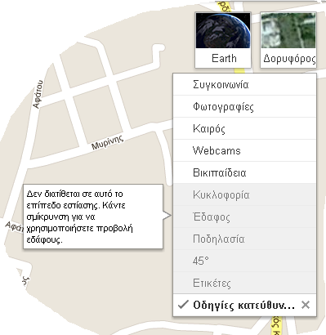
Στη διπλανή εικόνα υπάρχουν :
1. απόσπασμα από το χάρτη ,
2. δυνατότητα να δούμε το χάρτη από δορυφόρο(προβολή δύο διαστάσεων)
3. δυνατότητα να μεταβούμε στο Google Earth. (προβολή τριών διαστάσεων)
4. το μενού
Κάποιες επιλογές από το μενού απαιτούν κατάλληλα επίπεδα εστίασης ή διαφορετικές τοποθεσίες
Ο καιρός εμφανίζεται σε όλα τα μέρη
σε βαθμούς Φαρενάιτ και Κελσίου, μετατροπή εδώ
ή χρησιμοποιείστε τον τύπο C=(F-32)/1,8

Συνδέσεις – ενσωμάτωση κώδικα
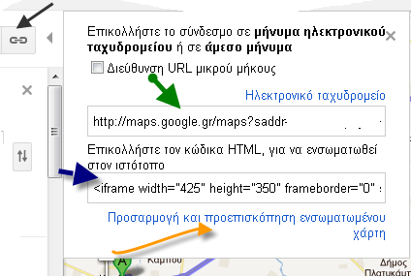
Στη διπλανή εικόνα αν πατήσουμε το σύνδεσμο (μαύρο βέλος) , ανοίγει ένα νέο παράθυρο όπου μπορούμε να αντιγράψουμε το Url (πράσινο βέλος)
και να το κάνουμε σύνδεσμο οπουδήποτε π.χ εδώ στο word
ή να αντιγράψουμε τον κώδικα (μπλε βέλος)
και να το επικολλήσουμε σε περιβάλλον κώδικα Html
ή να πατήσουμε στο προσαρμογή και προεπισκόπηση ενσωματωμένου χάρτη (πορτοκαλί βέλος) να αντιγράψουμε τον κώδικα και να το επικολλήσουμε σε περιβάλλον κώδικα Html. Το τελευταίο είναι ιδανικό για να ενσωματώνουμε σε ιστοσελίδες μικρό μέρος του χάρτη με την τοποθεσία που ενδιαφέρει. (Δεν λειτουργεί στο blogs.sch.gr)

